TÀI LIỆU ĐẶC TẢ YÊU CẦU PHẦN MỀM
(Software Requirement Specification – SRS)

Phát triển ứng dụng Web đọc truyện phục vụ cho giải trí
Hướng dẫn bởi:
Được soạn bởi: Đặng Thảo Nguyên
MSV: B23DCCN609
Hà Nội, tháng 1, năm 2026

MỤC LỤC

Danh mục hình ảnh, bảng biểu

- Giới thiệu
  - Mục đích
Mục đích của tài liệu đặc tả yêu cầu phần mềm này là cung cấp một cái nhìn tổng quan, dễ hiểu về các yêu cầu kỹ thuật và các thành phần nghiệp vụ của dự án “Ứng dụng Web đọc truyện trực tuyến”.
Tài liệu này hướng đến các đối tượng:
- Giảng viên hướng dẫn: Tài liệu giúp giảng viên nắm bắt được phạm vi đề tài, theo dõi tiến độ thực hiện và làm căn cứ để đánh giá kết quả của bài tập lớn.
- Sinh viên thực hiện: Tài liệu đóng vai trò là cơ sở tham chiếu chính cho sinh viên trong quá trình phân tích, thiết kế và cài đặt hệ thống nhằm hoàn thành bài tập lớn môn học.
- Các bên liên quan khác: Trong bối cảnh mô phỏng quy trình làm việc thực tế, tài liệu này còn phục vụ cho việc giao tiếp giữa đội ngũ phát triển và người kiểm thử, đảm bảo sự thống thống về mặt chức năng.
  - Phạm vi
Sản phẩm phần mềm được xây dựng trong khuôn khổ bài tập lớn là một ứng dụng Web (WEb Application) cho phép người dùng đọc truyện giải trí.
- Tên sản phẩm: Hệ thống Web Đọc Truyện
- Phạm vi chức năng: Hệ thống tập trung giải quyết các nghiệp vụ cơ bản của một website nội dung số:
  - Đối với Người đọc: Cung cấp khả năng tìm kiếm, xem thông tin chi tiết, đọc nội dung truyện một cách trực quan trên trình duyệt web, người đọc cũng có thể tạo tài khoản và đăng nhập để bình luận cũng như lưu lại các bộ truyện mà mình yêu thích.
  - Đối với Quản trị viên: Cung cấp công cụ quản lý các đầu sách/ chương/ danh mục, các chức năng thêm, sửa, xóa các chương/ truyện và quản lý tài khoản người dùng cơ bản.
  - Từ điển thuật ngữ
Bảng dưới đây định nghĩa các thuật ngữ chuyên môn và các từ viết tắt được sử dụng trong tài liệu nhằm đảm bảo sự hiểu biết thống nhất.
Thuật ngữ/ Viết tắt | Giải thích
SRS | Software Requirement Specification (Tài liệu đặc tả yêu cầu phần mềm).
Hệ thống | Ứng dụng Web đọc truyện đang được xây dựng.
Người dùng (User) | Đối tượng sử dụng hệ thống.
Admin (Quản trị) | Đối tượng có quyền truy cập vào trang quản trị để quản lý dữ liệu của hệ thống.
CSDL | Cơ sở dữ liệu (Database)
Use case(s) | Mô tả chức năng của hệ thống dưới góc độ người dùng.

  - Tài liệu tham khảo

  - Tổng quát
Tài liệu này được biên soạn dựa trên cấu trúc chuẩn của đặc tả yêu cầu phần mềm (IEEE Std 830), kết hợp với các nội dung thiết kế hệ thống chi tiết. Nội dung tài liệu được chia thành bốn phần chính:
- Phần 1: Giới thiệu tổng quan về bối cảnh, phạm vi và các định nghĩa cơ bản của dự án.
- Phần 2: Mô hình hóa các yêu cầu nghiệp vụ và chức năng của hệ thống thông qua các câu chuyện người dùng (User story) và biểu đồ Use Case, biểu đồ hoạt động.
- Phần 3: Đi sâu vào phân tích và thiết kế kỹ thuật, trình bày tuần tự từ thiết kế giao diện (UX/UI), luồng xử lý dữ liệu (Sequence Diagram) đến thiết kế cơ sở dữ liệu (ERD).
- Phần 4: Các yêu cầu phi chức năng về hiệu năng, bảo mật và các tiêu chuẩn kỹ thuật khác.
- Các yêu cầu chức năng
  - Các tác nhân
Tác nhân | Tên gọi (Actor) | Mô tả vai trò
Khách | Guest | Là người dùng vãng lai truy cập vào website mà chưa thực hiện đăng nhập. Khách chỉ có quyền hạn hạn chế như tìm kiếm truyện, xem thông tin truyện và đọc các chương truyện được cho phép công khai.
Thành viên | Member | Là người dùng đã có tài khoản và đăng nhập thành công vào hệ thống. Thành viên kế thừa toàn bộ quyền của Khách, đồng thời được sử dụng các tính năng cá nhân hóa như: bình luận, bấm yêu thích truyện và xem thông tin tài khoản, quản lý tủ truyện yêu thích của mình.
Quản trị viên | Admin | Là người chịu trách nhiệm vận hành và quản lý hệ thống. Quản trị viên có quyền truy cập vào trang quản trị (Dashboard) để thực hiện các nghiệp vụ: quản lý danh sách truyện, cập nhật chương mới, quản lý thành viên và quản lý các bình luận…

  - Các chức năng của hệ thống
- Đăng nhập: Chức năng này nhằm mục đích xác thực người dùng khi tương tác với hệ thống nhằm cung cấp quyền cũng như phạm vi truy cập hệ thống (phân quyền giữa Thành viên và Quản trị viên).
- Đăng ký: Để sử dụng đầy đủ các tiện ích (như bình luận, đánh giá, lưu tủ sách), người dùng Khách trước hết cần đăng ký tài khoản mới.
- Quản trị người dùng: Quản trị viên có vai trò quản lý danh sách, thông tin và trạng thái hoạt động của những người dùng trong hệ thống.
- Các nhóm chức năng quản lý Truyện, Chương: Công việc quản trị nội dung của Quản trị viên (thêm mới, cập nhật chương, chỉnh sửa thông tin truyện) nhằm làm phong phú kho tài nguyên của hệ thống.
- Đọc và yêu thích truyện: Người dùng sử dụng chức năng này nhằm mục đích tiếp cận nội dung giải trí, tìm kiếm tác phẩm và lưu trữ các bộ truyện yêu thích vào tủ sách cá nhân.
Để có thể hình dung rõ hơn về các tác nhân cũng như yêu cầu chức năng của hệ thống bằng cách mô hình hóa chúng dưới các sơ đồ use cases, các sơ đồ sẽ được trình bày phía sau.
  - User Stories (Câu chuyện người dùng)
Dưới đây là danh sách các yêu cầu nghiệp vụ được mô tả dưới dạng câu chuyện người dùng, nhằm làm rõ nhu cầu của từng tác nhân đối với hệ thống:
ID | Tác nhân (Actor) | Tôi muốn (I want…) | Để (So that…)
US001 | Khách | Tìm kiếm truyện theo tên hoặc thể loại | Nhanh chóng tìm thấy bộ truyện mình quan tâm
US002 | Khách | Đọc chương đầu tiên của truyện | Xem thử nội dung có hấp dẫn không
US003 | Khách | Đăng ký tài khoản | Có thể sử dụng các tính năng nâng cao như bình luận truyện và lưu lại bộ truyện yêu thích
US004 | Thành viên | Đăng nhập vào hệ thống | Truy cập vào tủ sách cá nhân, thông tin cá nhân
US005 | Thành viên | Lưu truyện vào “Tủ sách” | Dễ dàng tìm lại vào lần sau
US006 | Thành viên | Bình luận truyện | Chia sẻ cảm nghĩ, thảo luận với các độc giả khác
US007 | Admin | Thêm mới một bộ truyện | Cập nhật tác phẩm mới
US008 | Admin | Thêm chương mới | Cập nhật chương mới nhất cho độc giả
US009 | Admin | Xóa, sửa các truyện/ chương | Tránh bị lỗi

  - Biểu đồ use case tổng quan
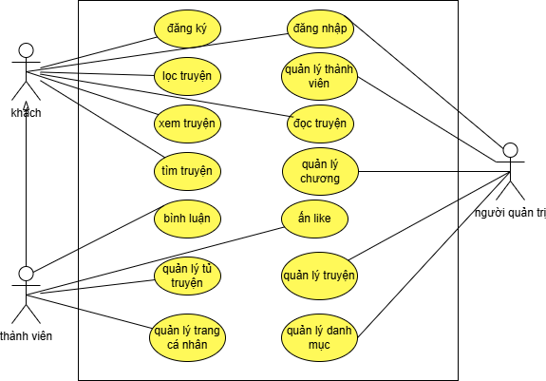
  - Biểu đồ use case phân rã
    - Phân rã use case “Quản trị viên”
  - Quy trình nghiệp vụ
    - Quy trình sử dụng phần mềm (Đăng ký, đăng nhập)
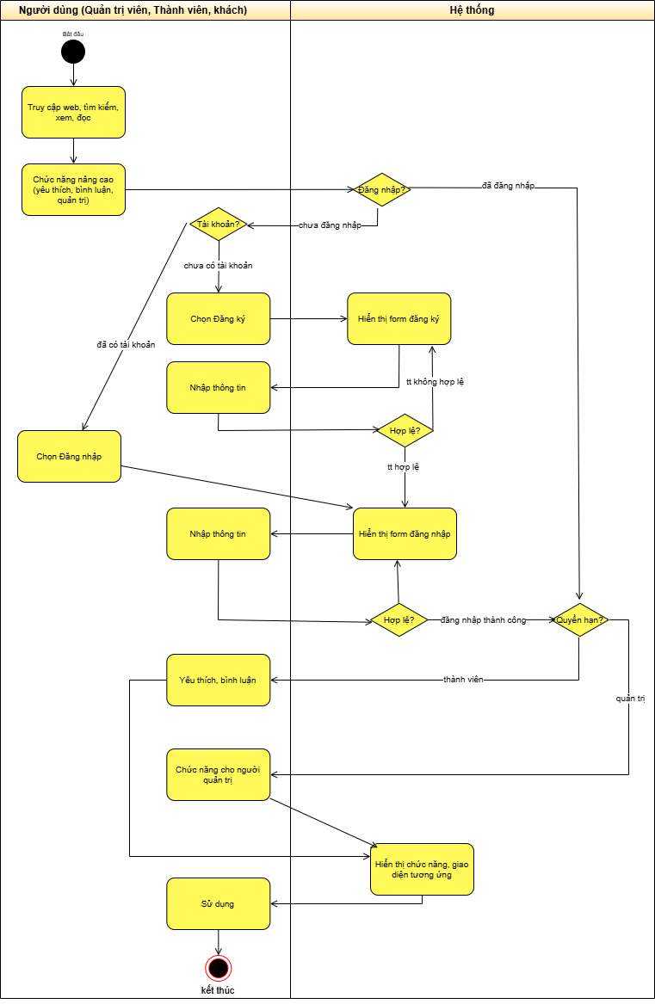

    - Quy trình Xem chi tiết và Đọc truyện
Ở quy trình này, tài liệu chỉ đề cập đến góc nhìn của người dùng vai trò thành viên (tác nhân) là chủ yếu với kịch bản giả lập rằng tác nhân đã hoàn thành bước đăng nhập vào hệ thống, tìm kiếm truyện, hệ thống đang hiển thị danh sách các truyện tương ứng với kết quả tìm kiếm.
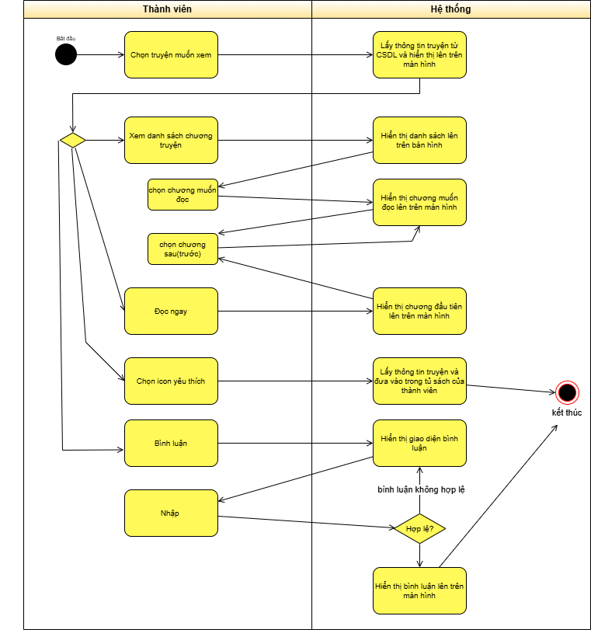
    - Quy trình Quản lý truyện
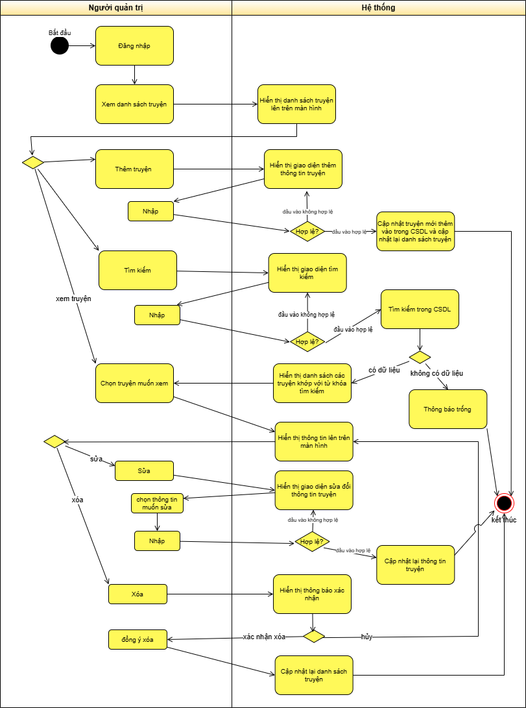

  - Đặc tả use case
    - Đăng nhập
Mã Use case | UC001 | Tên Use case | Đăng nhập
Tác nhân | Khách
Mô tả | Tác nhân đăng nhập vào hệ thống và sử dụng các chức năng nâng cao
Sự kiện kích hoạt | Click vào nút đăng nhập trên giao diện website
Tiền điều kiện | Tác nhân đã có tài khoản trên hệ thống
Luồng sự kiện chính  (Thành công)
  STT | Thực hiện bởi | Hành động
  1 | Khách | Chọn chức năng đăng nhập
  2 | Hệ thống | Hiển thị giao diện đăng nhập
  3 | Khách | Nhập tên đăng nhập và mật khẩu (mô tả bên dưới)*
  4 | Khách | Yêu cầu đăng nhập
  5 | Hệ thống | Kiểm tra xem khách đã nhập các trường bắt buộc hay chưa
  6 | Hệ thống | Kiểm tra tên đăng nhập và mật khẩu khách nhập có hợp lệ hay không
  7 | Hệ thống | Hiển thị chức năng tương ứng đối với Người dùng
Luồng sự kiện thay thế
  STT | Thực hiện bởi | Hành động
  6a | Hệ thống | Thông báo lỗi: Cần nhập các trường bắt buộc nếu khách nhập thiếu
  7a | Hệ thống | Thông báo lỗi: Tên đăng nhập hoặc mật khẩu không đúng nếu không tìm thấy trong CSDL của hệ thống
Hậu điều kiện | Tác nhân đăng nhập thành công

* Dữ liệu đầu vào gồm các trường dữ liệu sau:
STT | Trường dữ liệu | Mô tả | Bắt buộc? | Điều kiện hợp lệ | Ví dụ
1 | Username | Input username field | Có | Tối thiểu 1 ký tự | n
2 | Mật khẩu | Password field | Có | Tối thiểu 6 ký tự | Password

    - Đăng ký
Mã Use case | UC002 | Tên Use case | Đăng ký
Tác nhân | Khách
Mô tả | Tác nhân đăng ký tài khoản để sử dụng các chức năng nâng cao
Sự kiện kích hoạt | Click vào nút đăng ký trên giao diện website
Tiền điều kiện | Không
Luồng sự kiện chính  (Thành công)
  STT | Thực hiện bởi | Hành động
  1 | Khách | Chọn chức năng đăng ký
  2 | Hệ thống | Hiển thị giao diện đăng ký
  3 | Khách | Nhập các thông tin tài khoản (mô tả bên dưới)*
  4 | Khách | Yêu cầu đăng ký
  5 | Hệ thống | Kiểm tra xem khách đã nhập các trường bắt buộc hay chưa
  6 | Hệ thống | Kiểm tra các đầu vào khách nhập có hợp lệ hay không
  7 | Hệ thống | Kiểm tra mật khẩu nhập lại có trùng với trước đó hay không
  8 | Hệ thống | Kiểm tra mật khẩu có đủ mức độ an toàn hay không
  9 | Hệ thống | Lưu thông tin tài khoản và thông báo đăng ký thành công
Luồng sự kiện thay thế
  STT | Thực hiện bởi | Hành động
  5a | Hệ thống | Thông báo lỗi: Cần nhập các trường bắt buộc nếu khách nhập thiếu
  6a | Hệ thống | Thông báo lỗi: Username đã tồn tại nếu khách nhập username đã có trong CSDL
  7a | Hệ thống | Thông báo lỗi: Mật khẩu nhập lại không đúng nếu khách nhập lại không trùng với trước đó
  8a | Hệ thống | Thông báo lỗi: Hãy nhập mật khẩu mạnh hơn để đảm bảo mức độ an toàn
Hậu điều kiện | Tài khoản được tạo và lưu trữ vào hệ thống

* Dữ liệu đầu vào gồm các trường dữ liệu sau:
STT | Trường dữ liệu | Mô tả | Bắt buộc? | Điều kiện hợp lệ | Ví dụ
1 | Username | Input username field | Có | Tối thiểu 1 ký tự | n
2 | Mật khẩu | Password field | Có | Tối thiểu 6 ký tự | Password

    - Quản lý thông tin cá nhân
Mã Use case | UC003 | Tên Use case | Xem thông tin và đổi mật khẩu
Tác nhân | Thành viên
Mô tả | Cho phép thành viên xem thông tin tài khoản và thực hiện đổi mật khẩu
Sự kiện kích hoạt | Click vào menu hoặc icon ‘Trang cá nhân’
Tiền điều kiện | Tác nhân đăng nhập thành công vào hệ thống
Luồng sự kiện chính  (Thành công)
  STT | Thực hiện bởi | Hành động
  1 | Thành viên | Chọn trang cá nhân
  2 | Hệ thống | Hiển thị giao diện thông tin tài khoản
  3 | Thành viên | Chọn mục “Thay đổi mật khẩu”
  4 | Hệ thống | Hiển thị giao diện thay đổi mật khẩu
  5 | Thành viên | Điền thông tin mật khẩu cũ để xác minh, mật khẩu mới để thay đổi và nhập lại mật khẩu mới để xét sự trùng khớp
  6 | Thành viên | Yêu cầu thay đổi mật khẩu
  7 | Hệ thống | Kiểm tra các trường và tiến hành thay đổi mật khẩu
Luồng sự kiện thay thế
  STT | Thực hiện bởi | Hành động
  5a | Hệ thống | Thông báo lỗi nếu mật khẩu không trùng khớp hoặc mật khẩu nhập lại không trùng
Hậu điều kiện | Cập nhật mật khẩu mới vào hệ thống
    - Tìm kiếm
Các chức năng tìm kiếm trong hệ thống (Tìm truyện, Tìm thành viên,...) đều có chung luồng xử lý nghiệp vụ: Nhập từ khóa -> Hệ thống kiểm tra -> Truy vấn dữ liệu -> Hiển thị kết quả.
Do đó, tài liệu sẽ mô tả chung dưới dạng một Use Case tổng quát để đảm bảo sự cô đọng. Tùy vào ngữ cảnh sử dụng, hệ thống sẽ truy vấn đến các bảng dữ liệu tương ứng.
Mã Use case | UC004 | Tên Use case | Tìm kiếm
Tác nhân | Khách, thành viên, quản trị viên
Mô tả | Tìm kiếm truyện/ tác giả/ danh mục… tùy chọn
Sự kiện kích hoạt | Click vào ô tìm kiếm trên màn hình hệ thống
Tiền điều kiện | Không
Luồng sự kiện chính  (Thành công)
  STT | Thực hiện bởi | Hành động
  1 | Tác nhân | Chọn chức năng tìm kiếm
  2 | Hệ thống | Hiển thị giao diện tìm kiếm
  3 | Tác nhân | Nhập chuỗi cần tìm
  4 | Tác nhân | Yêu cầu tìm kiếm
  5 | Hệ thống | Tìm và lấy về thông tin của đối tượng thỏa mãn tiêu chí tìm kiếm
  6 | Hệ thống | Hiển thị danh sách các đối tượng thỏa mãn tiêu chí tìm kiếm nếu có truyện được tìm thấy
Luồng sự kiện thay thế
  STT | Thực hiện bởi | Hành động
  6a | Hệ thống | Thông báo: Không tìm thấy đối tượng nào khớp nếu trả về danh sách trống
Hậu điều kiện | Hiển thị những đối tượng tương ứng với thông tin cần tìm kiếm

    - Quản lý tủ sách
Mã Use case | UC005 | Tên Use case | Quản lý tủ sách
Tác nhân | Thành viên
Mô tả | Cho phép thành viên xem danh sách truyện đã lưu vào yêu thích và xóa truyện khỏi tủ sách
Sự kiện kích hoạt | Click vào menu hoặc icon thể hiện “Tủ sách cá nhân”
Tiền điều kiện | Tác nhân đăng nhập thành công vào hệ thống
Tìm kiếm: UC004

Xóa:
Luồng sự kiện chính  (Thành công)
  STT | Thực hiện bởi | Hành động
  1 | Thành viên | Chọn Tủ sách cá nhân
  2 | Hệ thống | Hiển thị giao diện tủ sách
  3 | Thành viên | Chọn icon thể hiện xóa bỏ bên cạnh truyện cần xóa để yêu cầu xóa
  4 | Hệ thống | Xóa truyện mà người dùng đã chọn ra khỏi tủ sách của người dùng
Luồng sự kiện thay thế
  STT | Thực hiện bởi | Hành động
  2a | Hệ thống | Nếu chưa có truyện nào trong tủ thì hiển thị “Trống”

Hậu điều kiện | Hiển thị danh sách tương ứng với thông tin cần tìm kiếm; Truyện đã được xóa khỏi danh sách tủ sách của người dùng và cập nhật lại tủ truyện.

    - Xem chi tiết truyện
Mã Use case | UC006 | Tên Use case | Xem chi tiết truyện
Tác nhân | Thành viên, khách (Gọi chung là người dùng)
Mô tả | Cho phép xem thông tin chi tiết của truyện, danh sách chương và thực hiện tương tác: bình luận, yêu thích (chỉ đối với thành viên)
Sự kiện kích hoạt | Bấm vào các nút, khối hoặc icon tương ứng
Tiền điều kiện | Người dùng đang ở trang chủ, trang tìm kiếm hoặc trang danh mục
Tìm kiếm: UC004

Xem:
Luồng sự kiện chính  (Thành công)
  STT | Thực hiện bởi | Hành động
  1a | Người dùng | Click vào bộ truyện muốn xem
  2a | Hệ thống | Hiển thị giao diện chứa thông tin chi tiết của truyện
  3a | Người dùng | Xem thông tin
Luồng sự kiện phụ 1
  STT | Thực hiện bởi | Hành động
  3b | Người dùng | Click vào danh mục chứa danh sách chương
  4b | Hệ thống | Hiển thị giao diện chứa danh sách chương
  5b | Người dùng | Click vào chương muốn đọc
  6b | Hệ thống | Hiển thị chương tương ứng
Luồng sự kiện phụ 2  (chỉ áp dụng cho Thành viên)
  STT | Thực hiện bởi | Hành động
  3c | Thành viên | Click vào nút hoặc icon “Yêu thích”
  4c | Hệ thống | Thêm thông tin truyện vào tủ sách của thành viên
Luồng sự kiện phụ 3  (chỉ áp dụng cho Thành viên)
  STT | Thực hiện bởi | Hành động
  3d | Thành viên | Click vào nút “Bình luận”
  4d | Hệ thống | Hiển thị giao diện cho phép bình luận
  5d | Thành viên | Nhập vào trường dữ liệu tương ứng (mô tả bên dưới)*
  6d | Hệ thống | Kiểm tra tính hợp lệ
  7d | Hệ thống | Hiển thị bình luận của thành viên lên giao diện
Luồng sự kiện thay thế
  STT | Thực hiện bởi | Hành động
  3c-x | Hệ thống | Nếu tác nhân là Khách thì hiển thị yêu cầu đăng ký/ đăng nhập
  3d-x | Hệ thống | Nếu tác nhân là Khách thì hiển thị yêu cầu đăng ký/ đăng nhập
  4b-x | Hệ thống | Nếu chưa có chương nào thì hiển thị “Trống”
  4c-x | Hệ thống | Nếu truyện đã có trong tủ truyện thì hiển thị thông báo
  6d-x | Hệ thống | Thông báo lỗi nếu đầu vào không hợp lệ

Hậu điều kiện | Hiển thị danh sách tương ứng với thông tin cần tìm kiếm; Truyện đã được thêm vào tủ sách của người dùng và cập nhật lại tủ truyện; Người dùng đã đăng bình luận thành công; Cập nhật lại các thông tin

* Dữ liệu đầu vào gồm các trường dữ liệu sau:
STT | Trường dữ liệu | Mô tả | Bắt buộc? | Điều kiện hợp lệ | Ví dụ
1 | Content | Input content field | Có | Tối thiểu 1 ký tự | n

    - Quản lý Truyện
Mã Use case | UC007 | Tên Use case | Quản lý truyện
Tác nhân | Người quản trị
Mô tả | Thực hiện các tác vụ: thêm, sửa, xóa, tìm kiếm truyện
Sự kiện kích hoạt | Click vào icon dấu “+”, “✒️”, “X” , “” hoặc bấm vào các khối tương ứng với các sự kiện thêm mới, sửa, xóa, tìm kiếm, xem thông tin truyện
Tiền điều kiện | Đăng nhập thành công vào hệ thống
Tìm kiếm: UC004

Xem:
Luồng sự kiện chính  (Thành công)
  STT | Thực hiện bởi | Hành động
  1 | Người quản trị | Yêu cầu xem danh sách truyện
  2 | Hệ thống | Hiển thị danh sách truyện
  3 | Người quản trị | Yêu cầu xem chi tiết thông tin truyện
  4 | Hệ thống | Hiển thị chi tiết thông tin truyện
Luồng sự kiện thay thế
  STT | Thực hiện bởi | Hành động
  2a | Hệ thống | Nếu chưa có truyện nào thì hiển thị “Trống”

Sửa:
Luồng sự kiện chính  (Thành công)
  STT | Thực hiện bởi | Hành động
  1 | Người quản trị | Chọn xem chi tiết truyện và yêu cầu sửa
  2 | Hệ thống | Lấy thông tin chi tiết của truyện và hiển thị thông tin chi tiết lên giao diện của chức năng sửa
  3 | Người quản trị | Chỉnh sửa các thông tin truyện (yêu cầu với các trường dữ liệu như bảng) và yêu cầu sửa
  4 | Hệ thống | Kiểm tra các trường nhập liệu
  5 | Hệ thống | Cập nhật các thông tin cần chỉnh sửa
Luồng sự kiện thay thế
  STT | Thực hiện bởi | Hành động
  4a | Hệ thống | Thông báo lỗi nếu các trường nhập liệu chưa đúng định dạng

Thêm mới:
Luồng sự kiện chính  (Thành công)
  STT | Thực hiện bởi | Hành động
  1 | Người quản trị | Yêu cầu chức năng thêm mới truyện
  2 | Hệ thống | Hiển thị giao diện của chức năng
  3 | Người quản trị | Nhập các thông tin của truyện (yêu cầu với các trường dữ liệu như bảng) và yêu cầu thêm mới
  4 | Hệ thống | Kiểm tra các trường nhập liệu
  5 | Hệ thống | Thêm mới thông tin truyện
Luồng sự kiện thay thế
  STT | Thực hiện bởi | Hành động
  4a | Hệ thống | Thông báo lỗi nếu đầu vào không đúng định dạng

Xóa:
Luồng sự kiện chính  (Thành công)
  STT | Thực hiện bởi | Hành động
  1 | Người quản trị | Chọn truyện cần xóa
  2 | Hệ thống | Hiển thị thông báo yêu cầu xác nhận việc xóa
  3 | Người quản trị | Xác nhận xóa truyện
  4 | Hệ thống | Xóa truyện

Hậu điều kiện | Hiển thị danh sách tương ứng với thông tin cần tìm kiếm; Truyện đã được thêm/sửa/xóa thành công và cập nhật lại thông tin

    - Quản lý Danh mục và Quản lý Chương (UC008)
Các chức năng Quản lý Danh mục (Thể loại) và Quản lý Chương truyện có luồng xử lý nghiệp vụ (Xem, Thêm, Sửa, Xóa) tương tự như chức năng quản lý Truyện đã mô tả ở trên.
Do đó, phần này chỉ liệt kê các trường dữ liệu đầu vào đặc thù cho từng đối tượng.
    - Quản lý thành viên
Mã Use case | UC009 | Tên Use case | Quản lý thành viên
Tác nhân | Người quản trị
Mô tả | Thực hiện các tác vụ: xem, xóa, tìm kiếm thành viên
Sự kiện kích hoạt | Click vào icon hoặc bấm vào các khối tương ứng với các sự kiện xóa, tìm kiếm, xem thông tin thành viên
Tiền điều kiện | Đăng nhập thành công vào hệ thống
Tìm kiếm: UC004

Xem:
Luồng sự kiện chính  (Thành công)
  STT | Thực hiện bởi | Hành động
  1 | Người quản trị | Yêu cầu xem danh sách thành viên
  2 | Hệ thống | Hiển thị danh sách thành viên
  3 | Người quản trị | Yêu cầu xem chi tiết thông tin thành viên
  4 | Hệ thống | Hiển thị chi tiết thông tin thành viên
Luồng sự kiện thay thế
  STT | Thực hiện bởi | Hành động
  2a | Hệ thống | Nếu chưa có thành viên nào thì hiển thị “Trống”

Xóa:
Luồng sự kiện chính  (Thành công)
  STT | Thực hiện bởi | Hành động
  1 | Người quản trị | Chọn khối chứa thông tin thành viên cần xóa
  2 | Hệ thống | Hiển thị thông báo yêu cầu xác nhận việc xóa
  3 | Người quản trị | Xác nhận xóa tài khoản của thành viên
  4 | Hệ thống | Xóa tài khoản

Hậu điều kiện | Hiển thị danh sách tương ứng với thông tin cần tìm kiếm; Tài khoản thành viên đã được xóa thành công và cập nhật lại thông tin

- Thiết kế hệ thống
  - Thiết kế cơ sở dữ liệu (Database)
    - Lược đồ quan hệ thực thể (ERD)

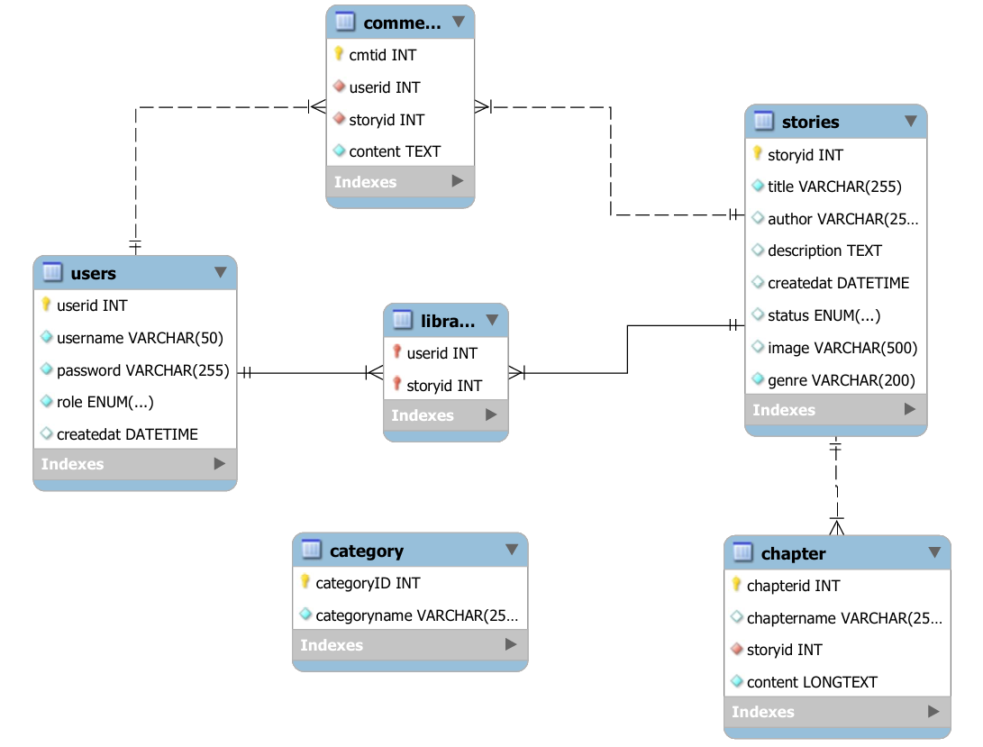
    - Danh sách các bảng dữ liệu
- Bảng người dùng (Users)
STT | Tên thuộc tính | Kiểu dữ liệu | Ràng buộc | Mô tả
1 | UserID | INT | PK, Auto increment | Mỗi người dùng sẽ có một mã riêng và là duy nhất (Khóa chính)
2 | Username | VARCHAR(50) | NOT NULL, UNIQUE | Tên đăng nhập đồng thời là tên hiển thị
3 | Password | VARCHAR(255) | NOT NULL | Mã hóa
4 | Role | enum("Admin", "Member") | Not null, default ‘Member’ | Admin hoặc Member
5 | Createdat | Datetime | Default current_timestamp | Ngày tạo tài khoản

- Bảng Truyện (Stories)
STT | Tên thuộc tính | Kiểu dữ liệu | Ràng buộc | Mô tả
1 | StoryID | INT | PK, Auto increment | Mỗi truyện sẽ có một mã riêng và là duy nhất (Khóa chính)
2 | Title | VARCHAR(255) | NOT NULL | Tên truyện
3 | Author | VARCHAR(255) | Null | Tên tác giả
4 | Description | Text | Null | Tóm tắt nội dung (mô tả)
5 | Createdat | Datetime | Default current_timetamp | Ngày đăng
6 | Status | Enum(‘Hoàn thành’, ‘Đang ra’) | Default ‘Đang ra’ | Trạng thái: hoàn thành, đang ra
7 | Image | Varchar(500) | Null | Đường dẫn ảnh bìa
8 | Genre | Varchar(200) | Not null | Thể loại

- Bảng chương (Chapter)
STT | Tên thuộc tính | Kiểu dữ liệu | Ràng buộc | Mô tả
1 | chapterID | INT | PK, Auto increment | Mỗi chương sẽ có một mã riêng và là duy nhất (Khóa chính)
2 | Chaptername | VARCHAR(255) | NULL | Tên chương
3 | storyID | Int | FK, not null | Khóa ngoại, liên kết với PK bảng truyện
4 | Content | Longtext | Not null | Nội dung truyện

- Bảng Danh mục (Category)
STT | Tên thuộc tính | Kiểu dữ liệu | Ràng buộc | Mô tả
1 | categoryID | INT | PK, Auto increment | Mã danh mục (tự tăng)
2 | Categoryname | VARCHAR(255) | Not null, unique | Tên thể loại (không trùng)

- Bảng bình luận(Comment)
STT | Tên thuộc tính | Kiểu dữ liệu | Ràng buộc | Mô tả
1 | cmtID | INT | PK, Auto increment | Mã bình luận
2 | userID | INT | FK, not null | Người bình luận, liên kết với bảng người dùng
3 | storyID | INT | FK, not null | Bình luận ở truyện nào, liên kết với bảng Truyện
4 | Content | text | Not null | Nội dung bình luận

- Bảng Tủ sách (Library)
STT | Tên thuộc tính | Kiểu dữ liệu | Ràng buộc | Mô tả
1 | userID | INT | PK, FK | Mã người dùng,liên kết với bảng người dùng
2 | storyID | INT | PK, FK | Mã truyện yêu thích
(Đảm bảo 1 người không lưu 1 truyện 2 lần)
  - Thiết kế chi tiết luồng xử lý (Sequence Diagram)
  - Thiết kế giao diện người dùng (UI/UX)

